Java 语言是跨平台的 正确

Jvm 是跨平台的 错误

因为java 为不同的操作系统准备了不同的JVM

成员变量和局部变量

在内存中的位置不同：

成员变量在堆（heap）内存

局部变量在栈(stack)内存

生命周期不同：

成员变量随着对象的创建而存在，随着对象的消失而消失

局部变量随着方法的调用而存在，随着方法调用完毕而消失

成员变量有默认初始化值

局部变量没有默认初始化值必须定义赋值然后才能使用

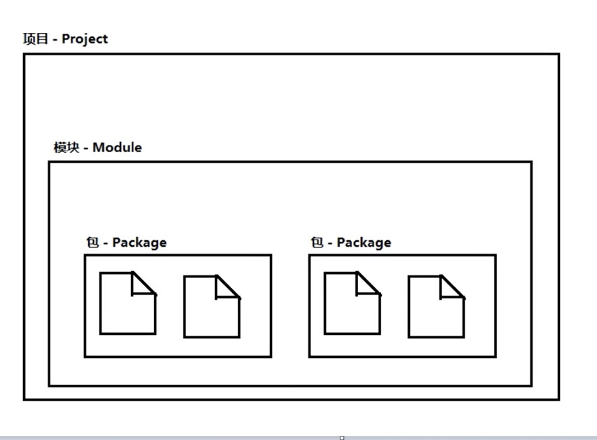

集成开发环境IDE

Java 内存的划分

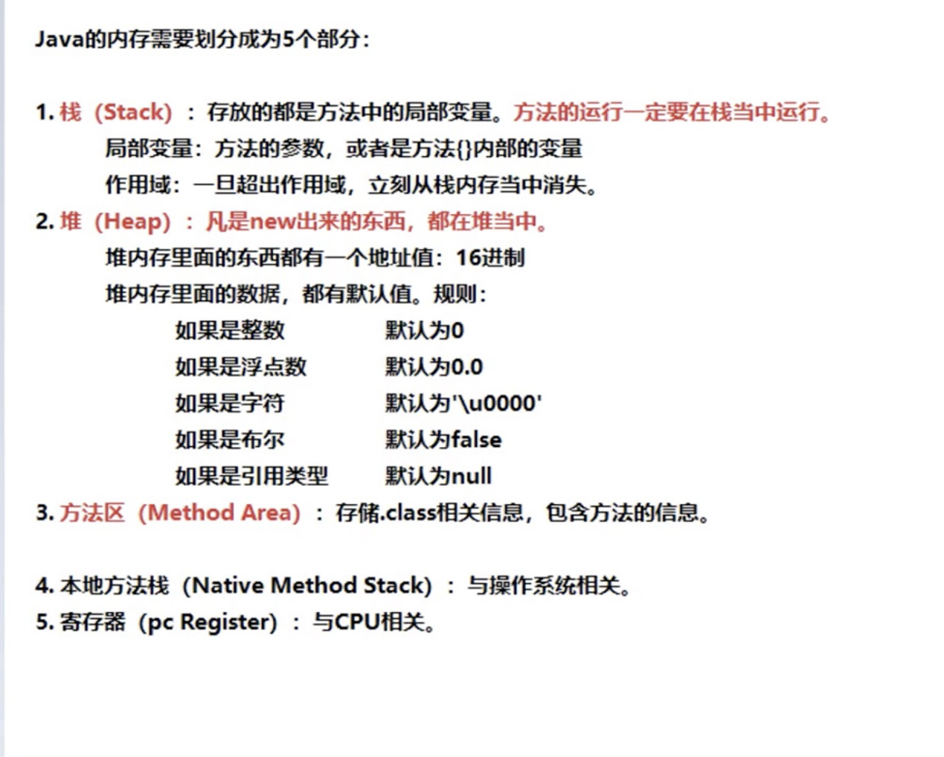

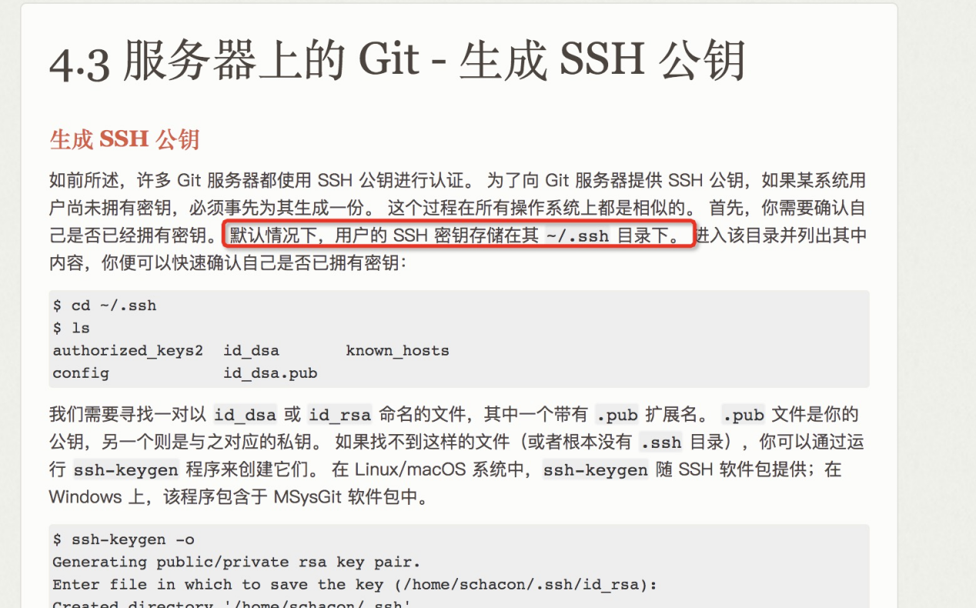

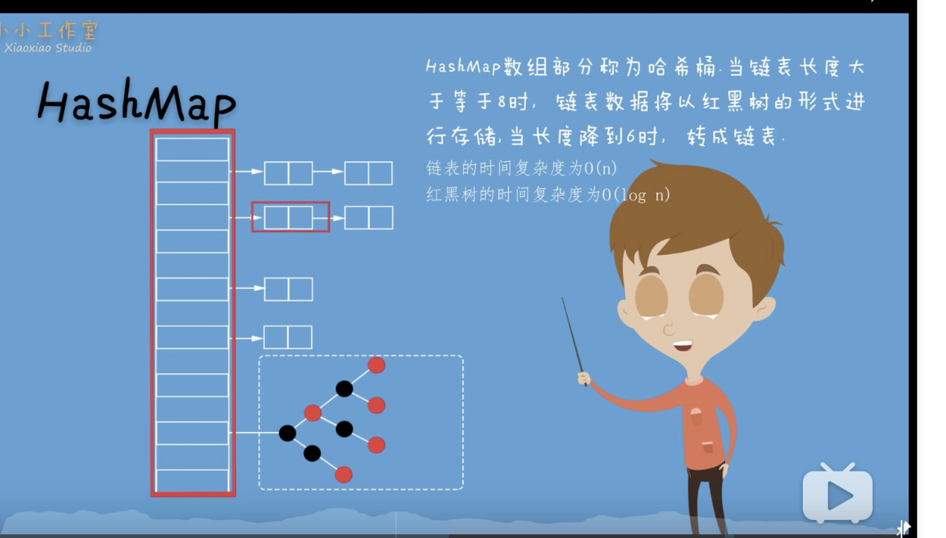

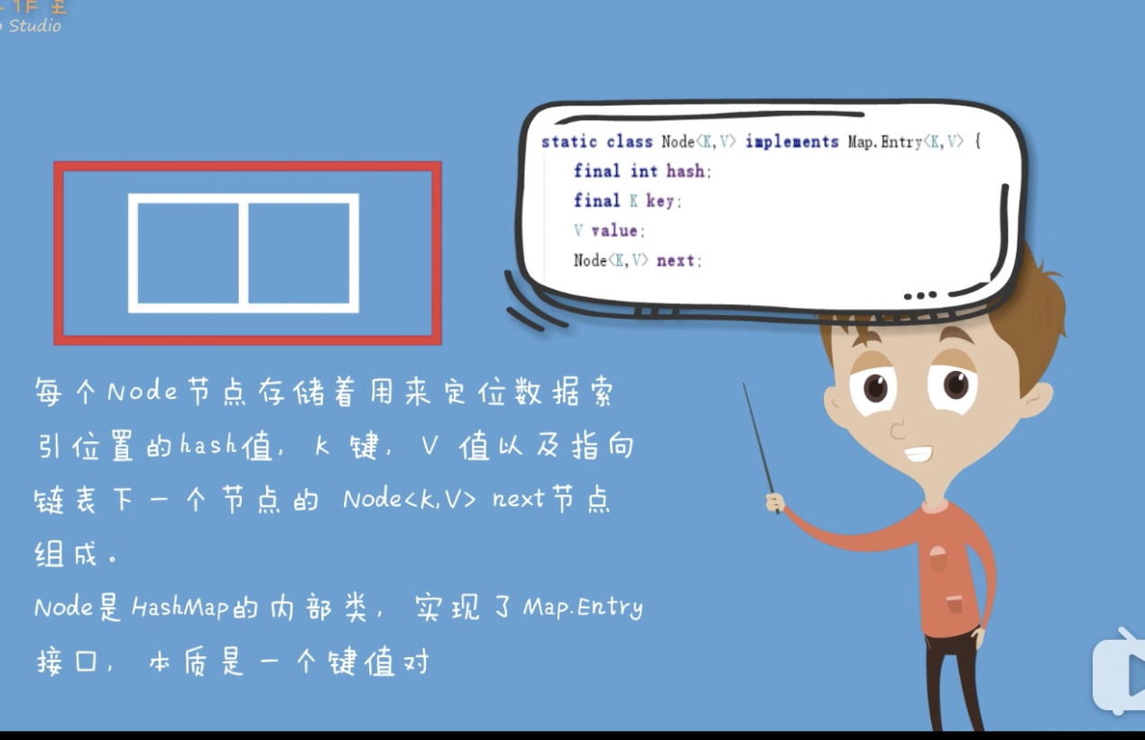

### 线程与进程

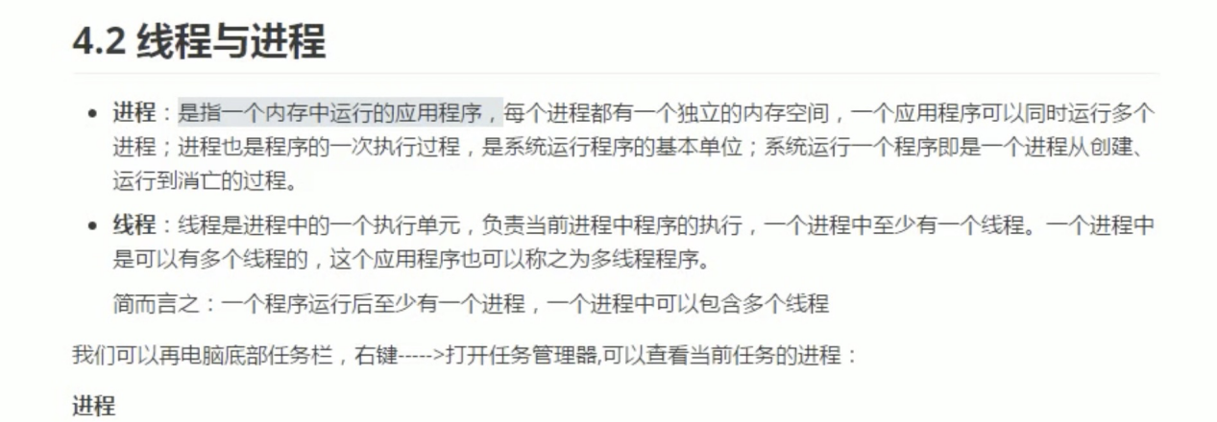

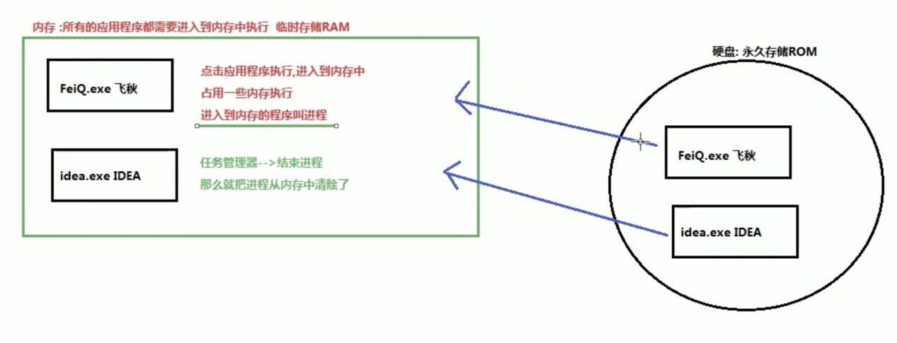

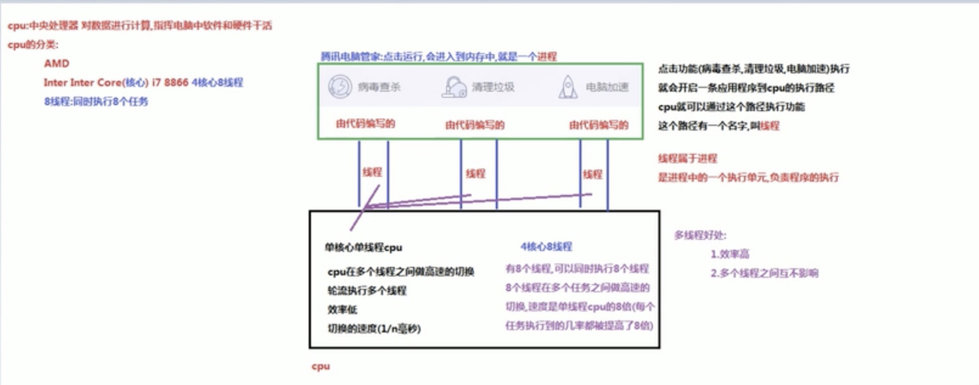

### 线程调度

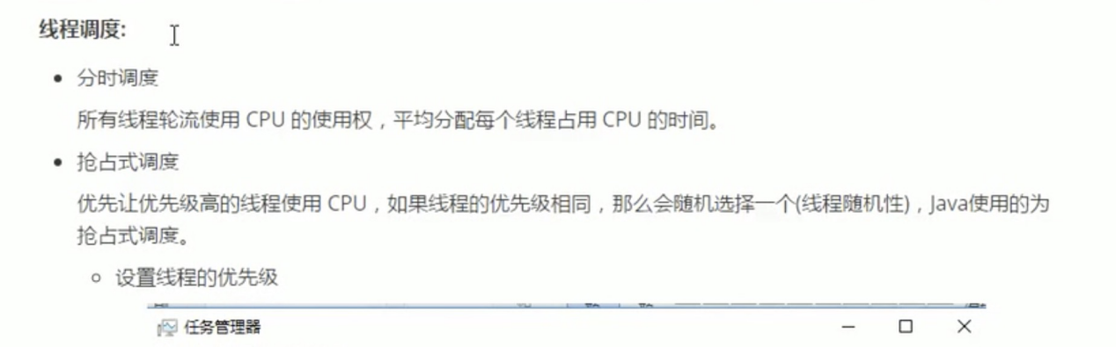

### 主线程

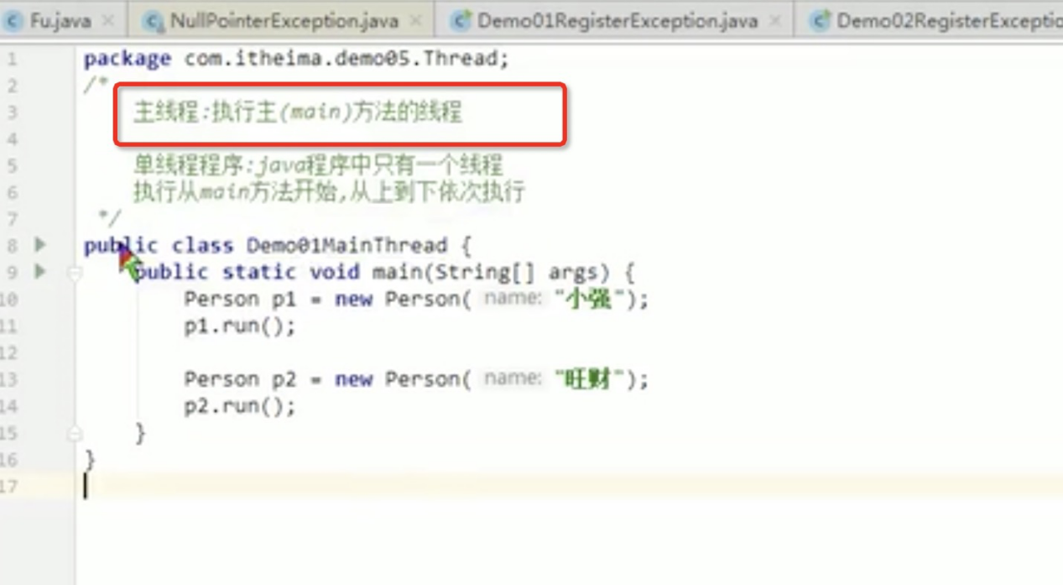

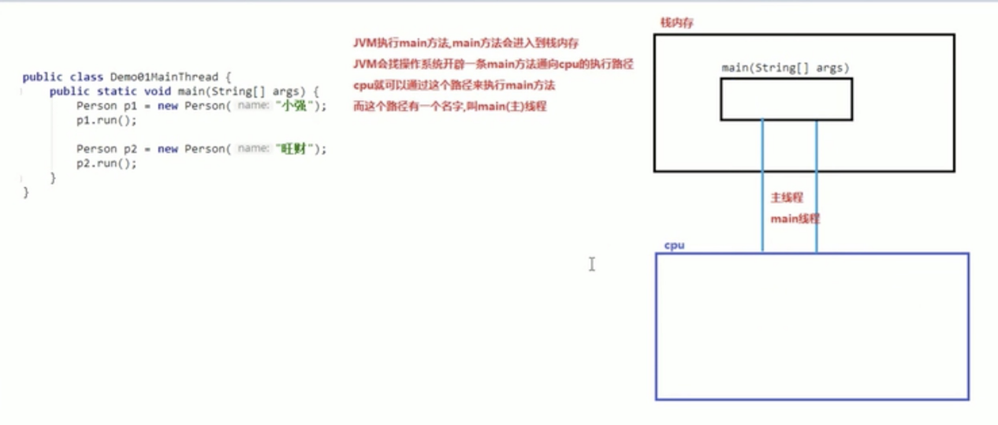

### 主线程和新建线程同时执行

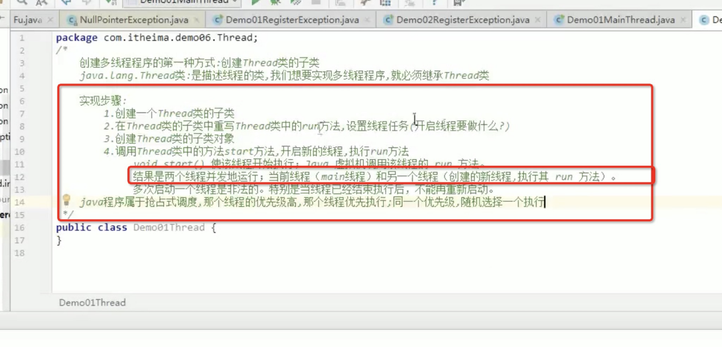

### 主线程和新建线程争夺cpu执行时间

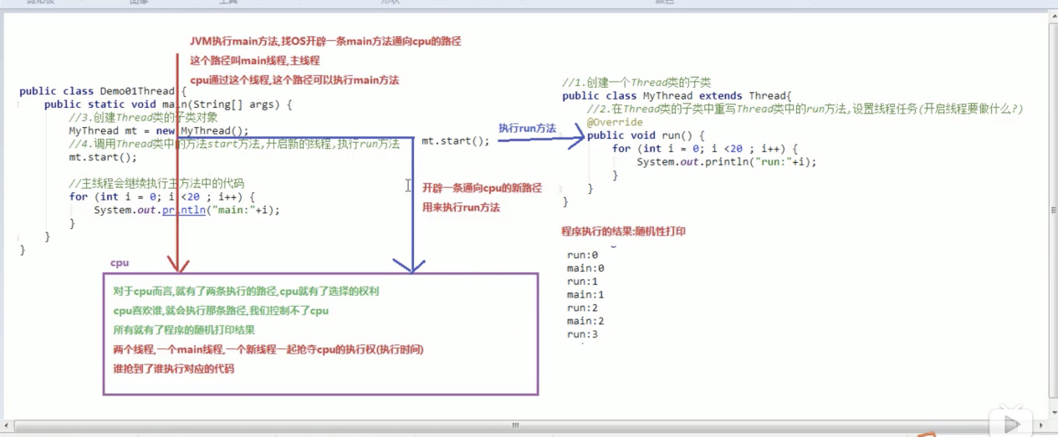

### 多线程内存图解

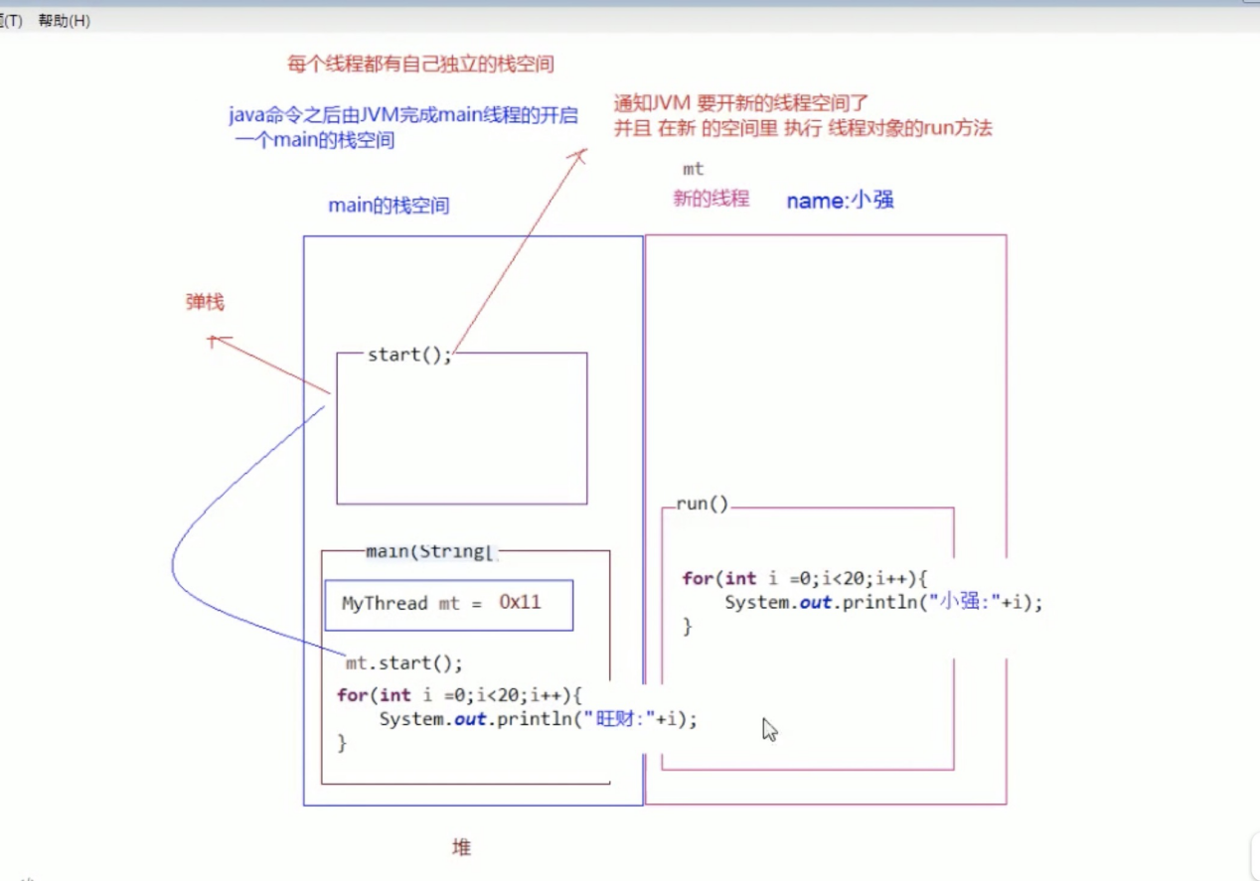

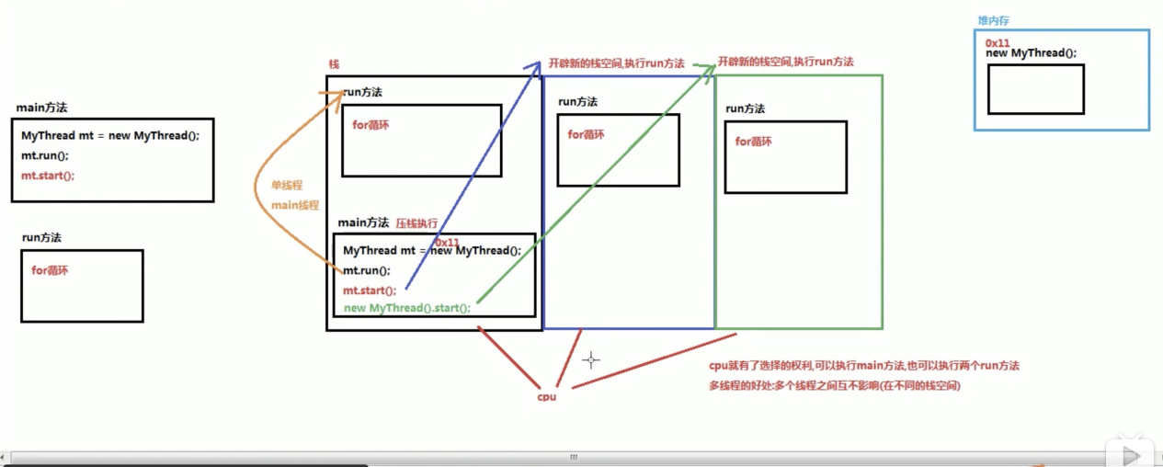

### 实现runnable接口和继承Thread的不同

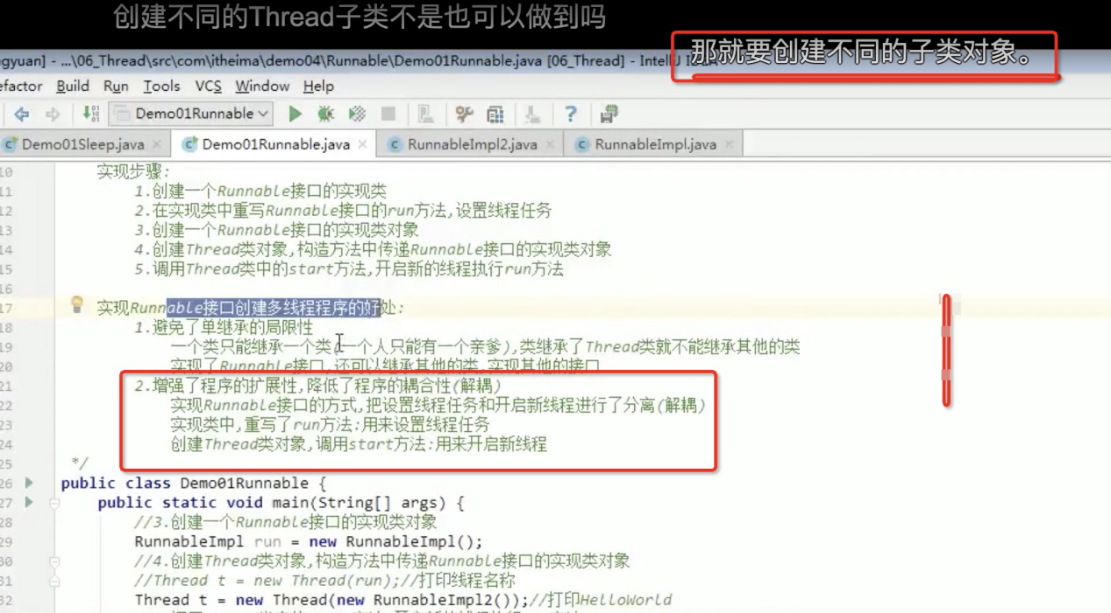

### 1_4_7_07_内部类的概念与分类

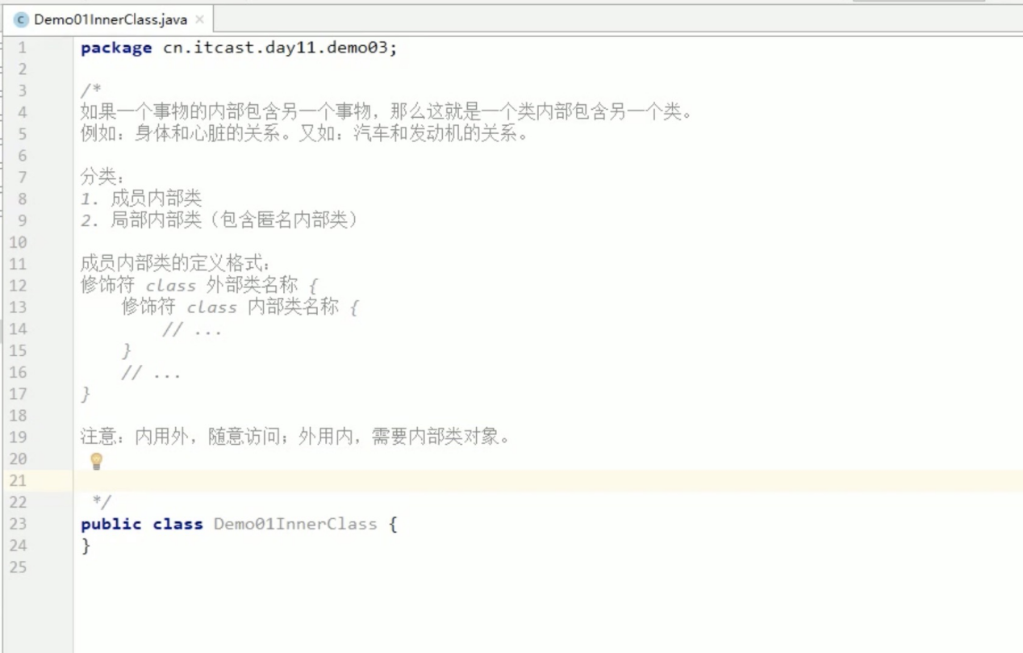 P202 1_4_7_08_成员内部类的定义

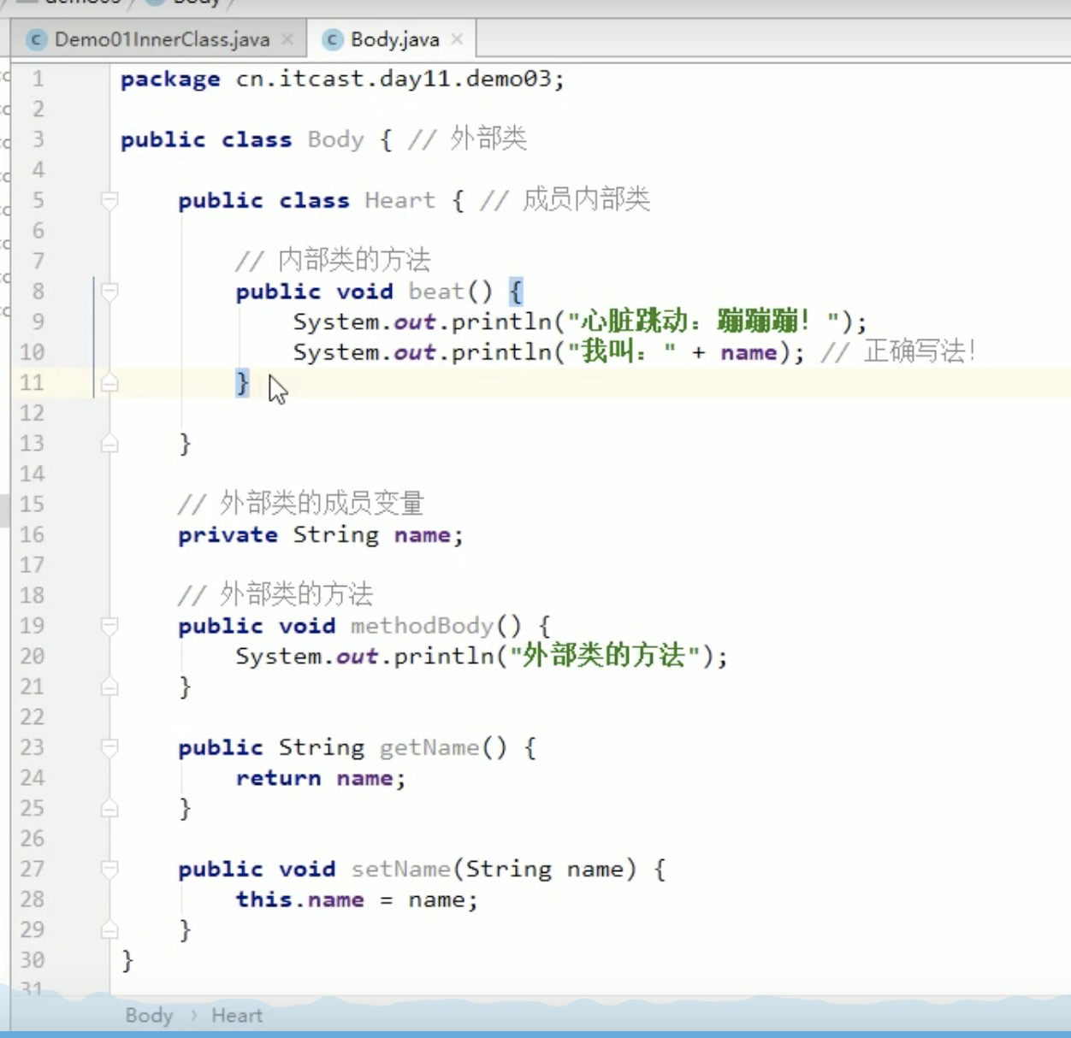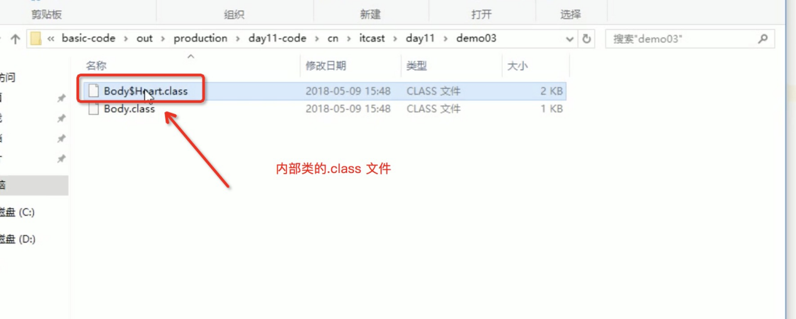

### P203 1_4_7_09_成员内部类的使用

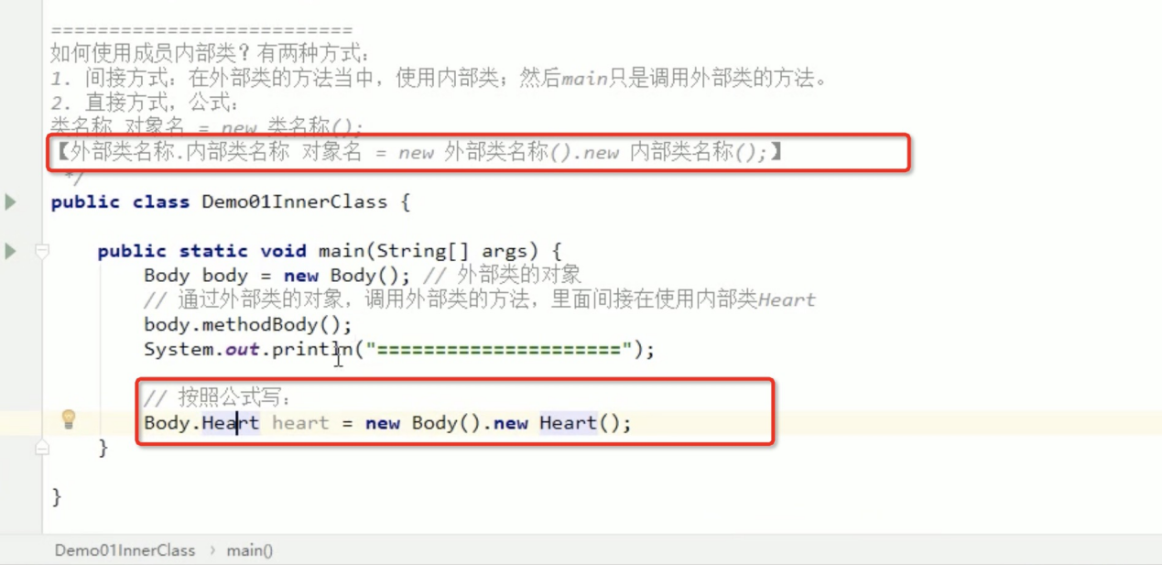

### P204 1_4_7_10_内部类的同名变量访问

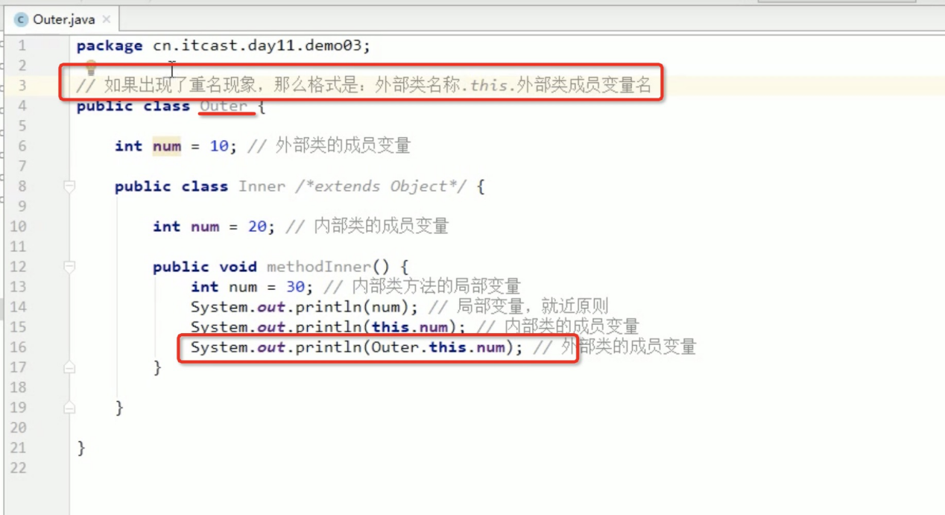

### P205 1_4_7_11_局部内部类定义

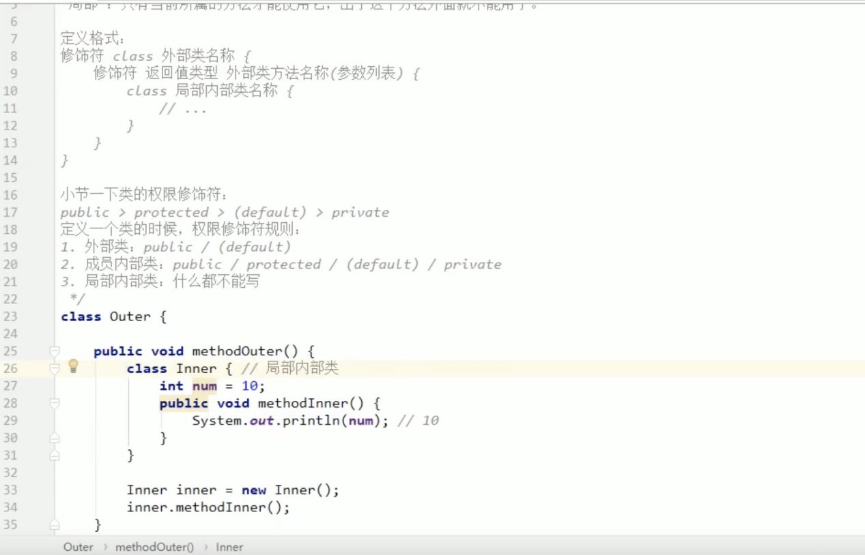

### P206 1_4_7_12_局部内部类的final问题

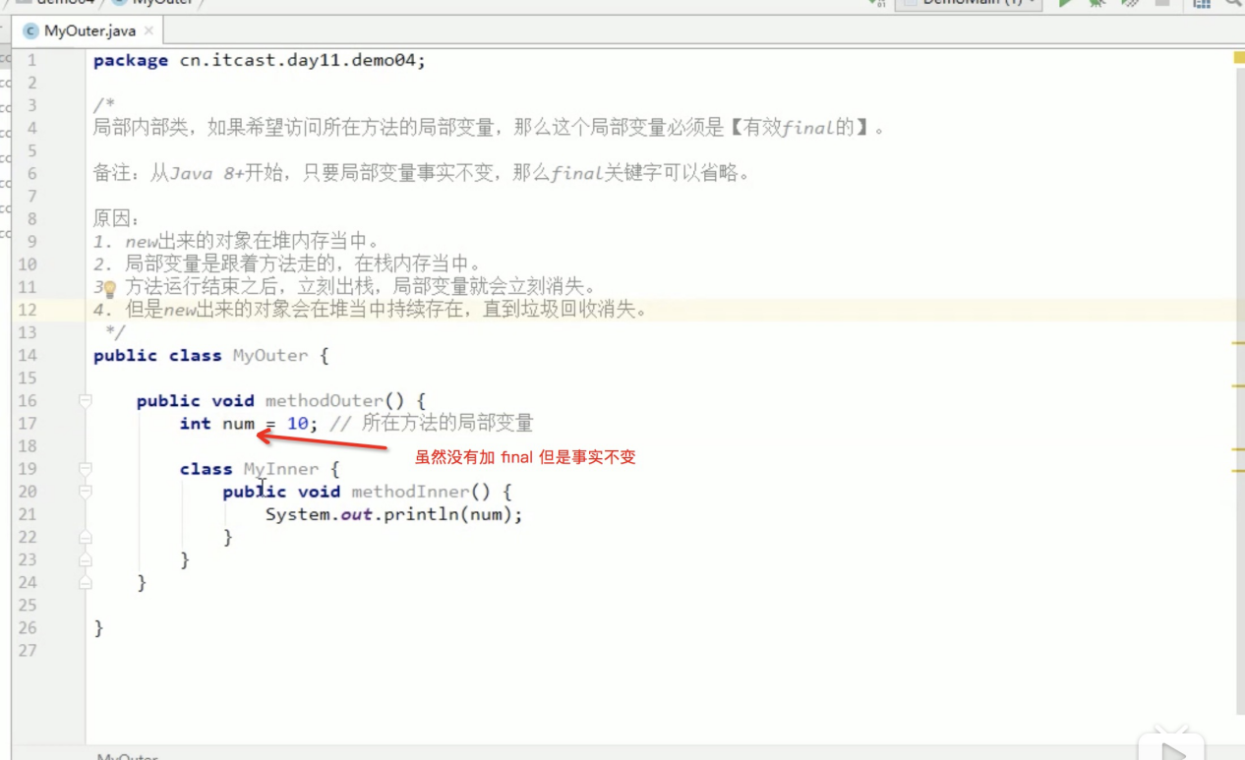

### P207 1_4_7_13_匿名内部类

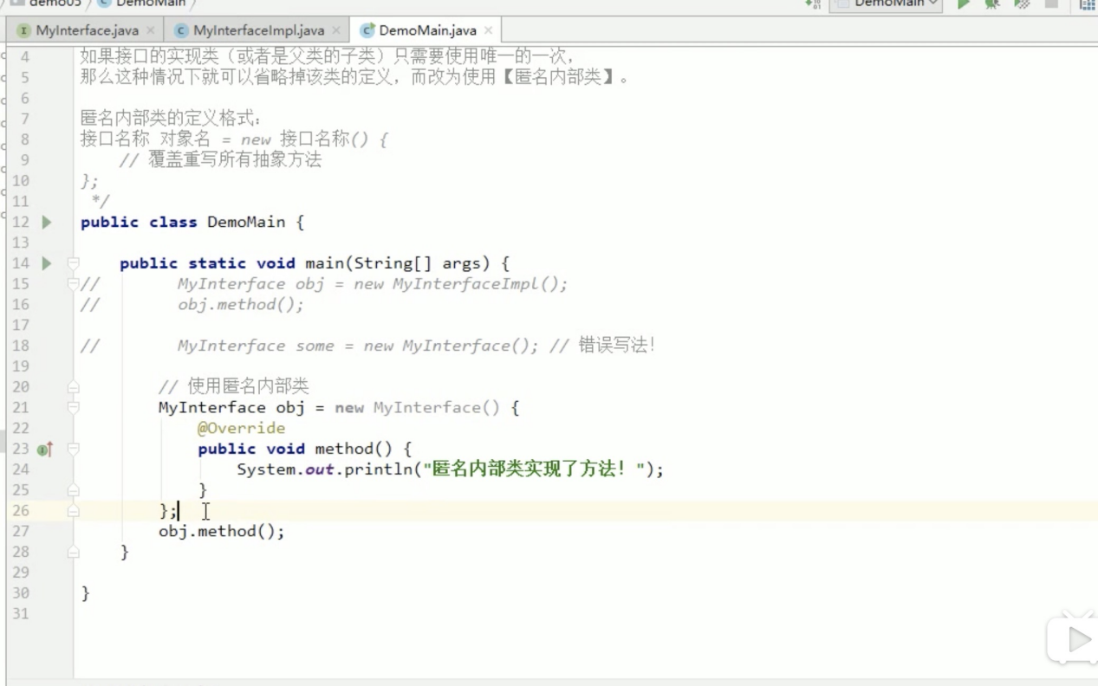

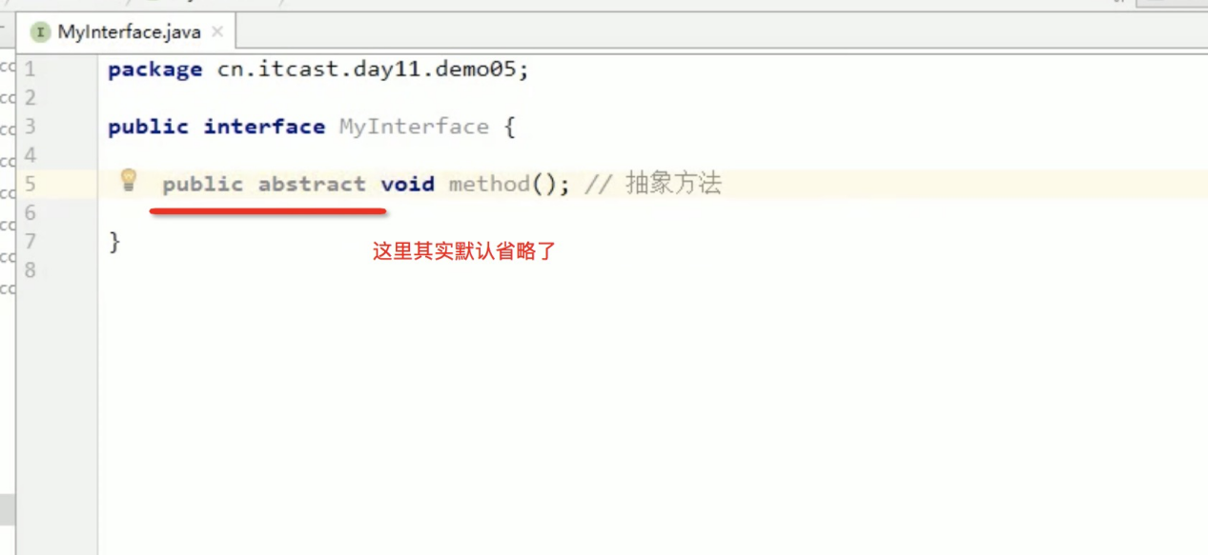

### P208 1_4_7_14_匿名内部类的注意事项

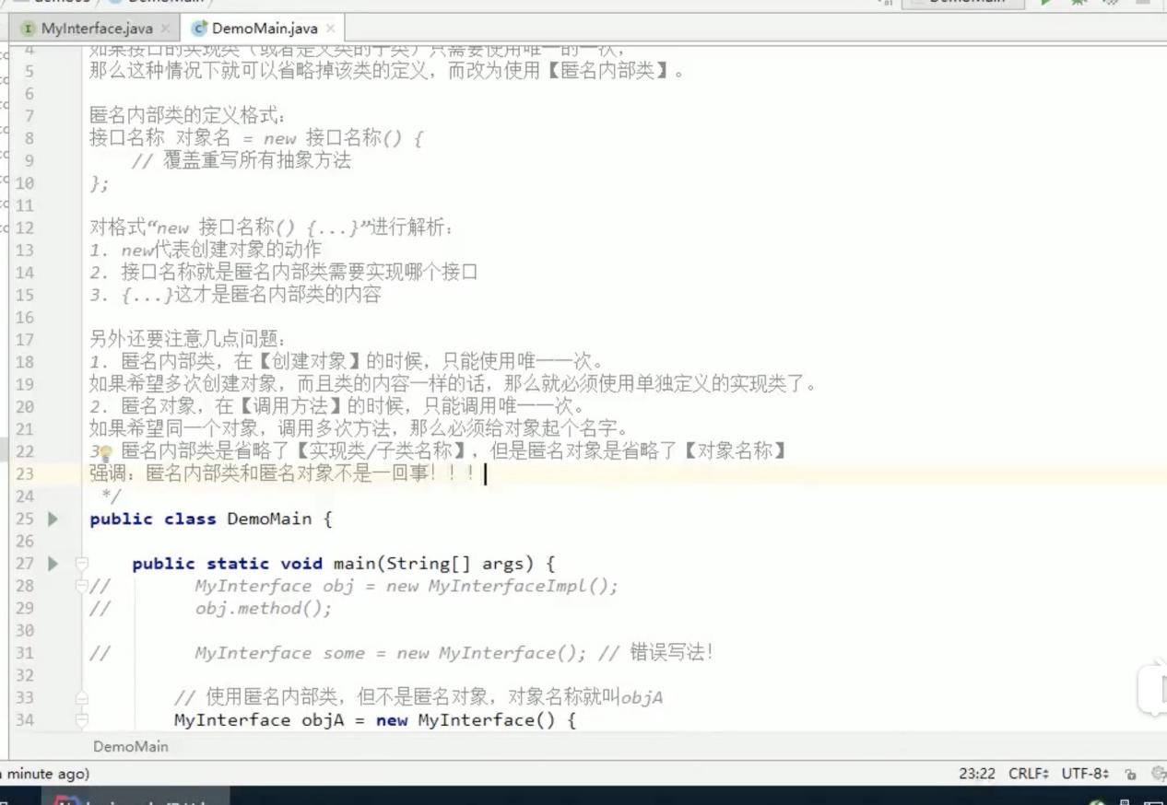

P209 1_4_7_15_类作为成员变量类型

P210 1_4_7_16_接口作为成员变量类型

P211 1_4_7_17_接口作为方法的参数和或

P212 1_4_7_18_发红包案例_分析

### 01_HashSet集合介绍

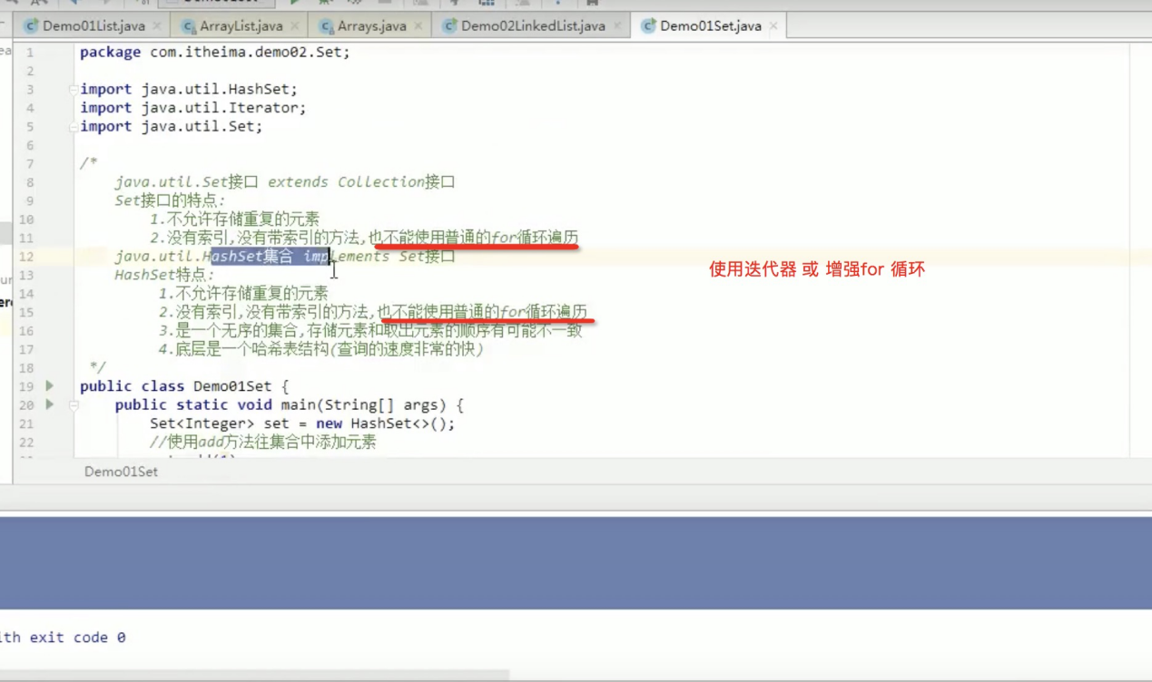

### 02_哈希值

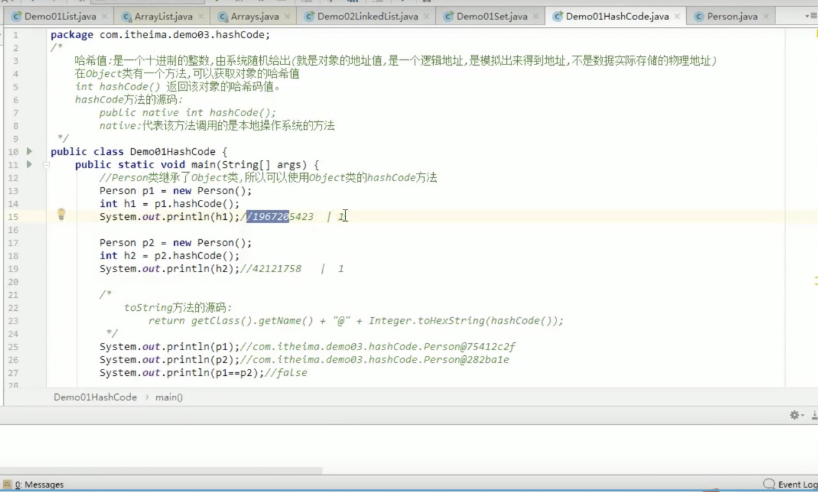

### 03_HashSet集合存储数据的结构（哈希表结构）

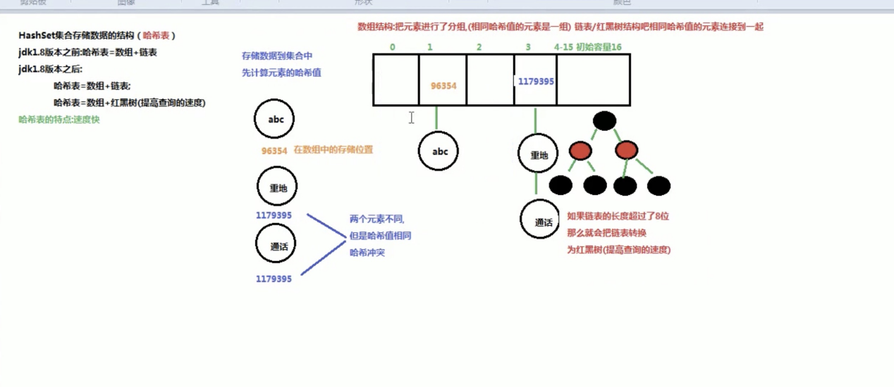

### 04_Set集合存储元素不重复的原理

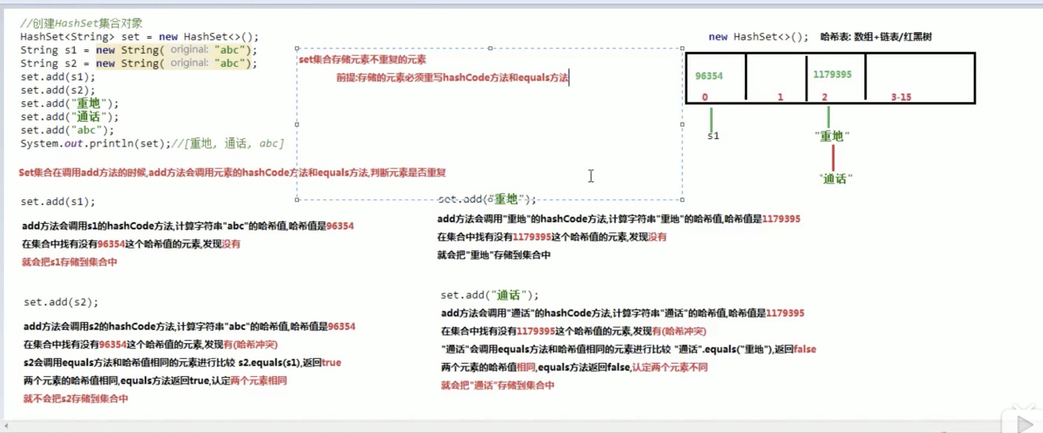

### 1_7_3_01_线程安全问题的概述

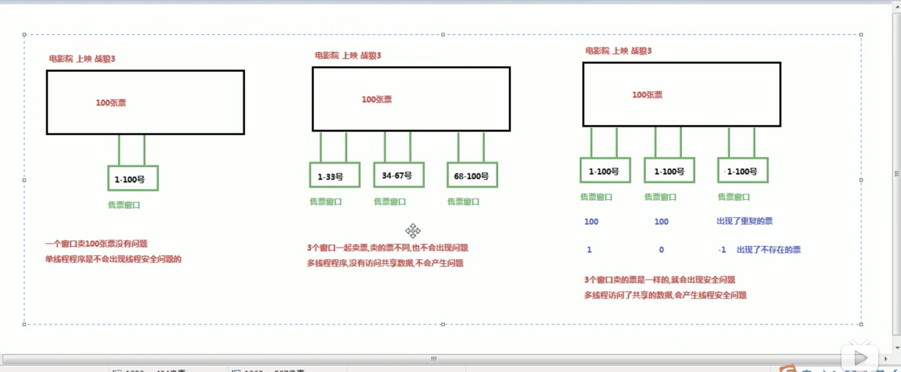

1_7_3_02_线程安全问题的代码实现

### 1_7_3_03_线程安全问题产生的原理

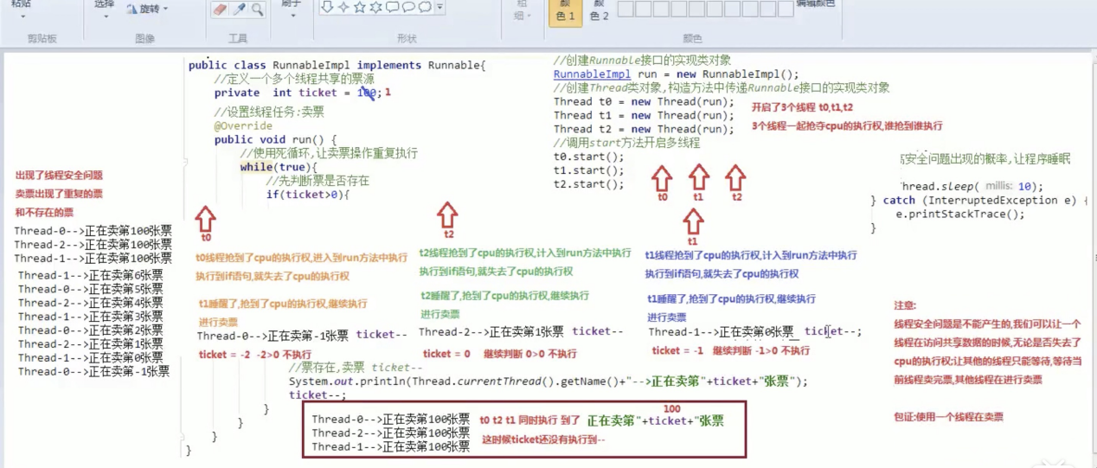

### 1_7_3_04_解决线程安全问题_同步代码块

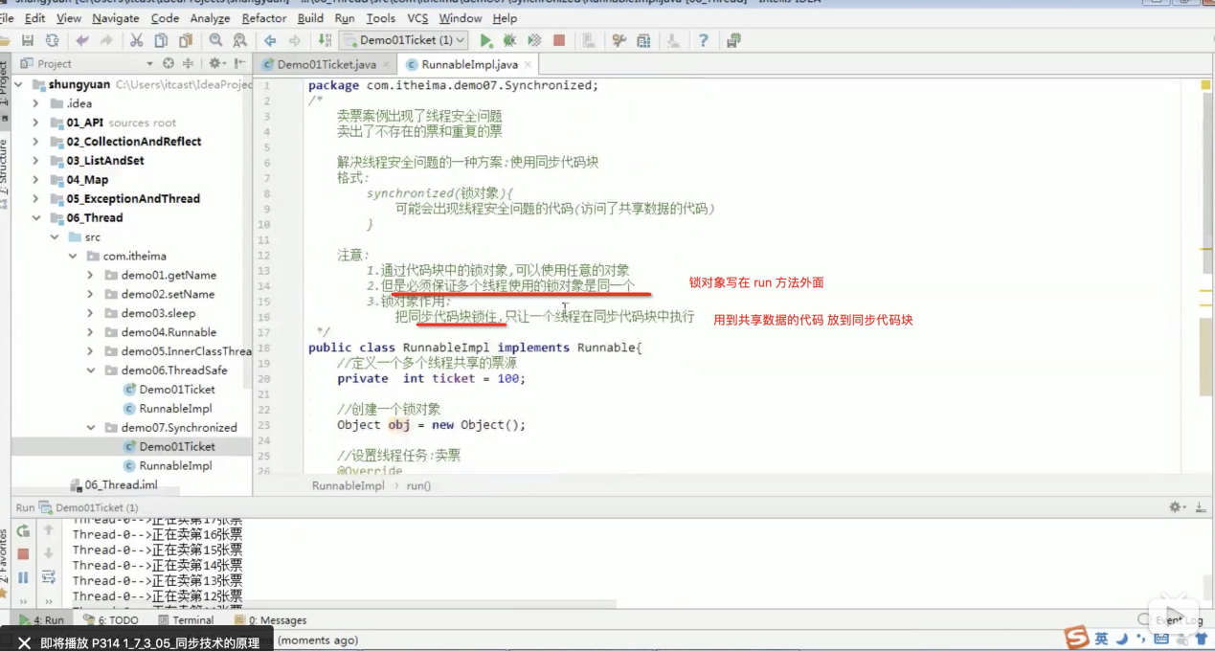

### 1_7_3_05_同步技术的原理

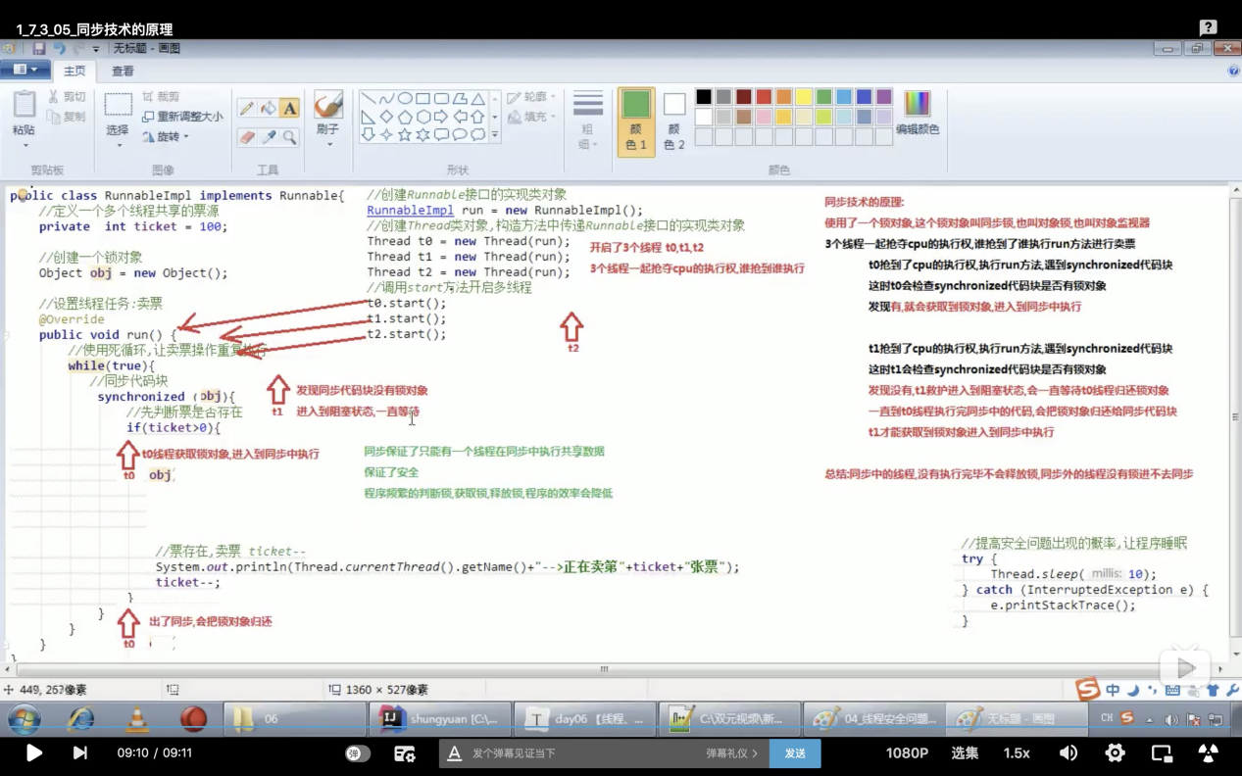

### “同步”和“异步”分别指的是什么？

1_7_3_06_解决线程安全问题_同步方法

1_7_3_07_静态同步方法

1_7_3_08_解决线程安全问题_Lock锁

### 1_7_4_01_线程状态概述-线程的六种状态

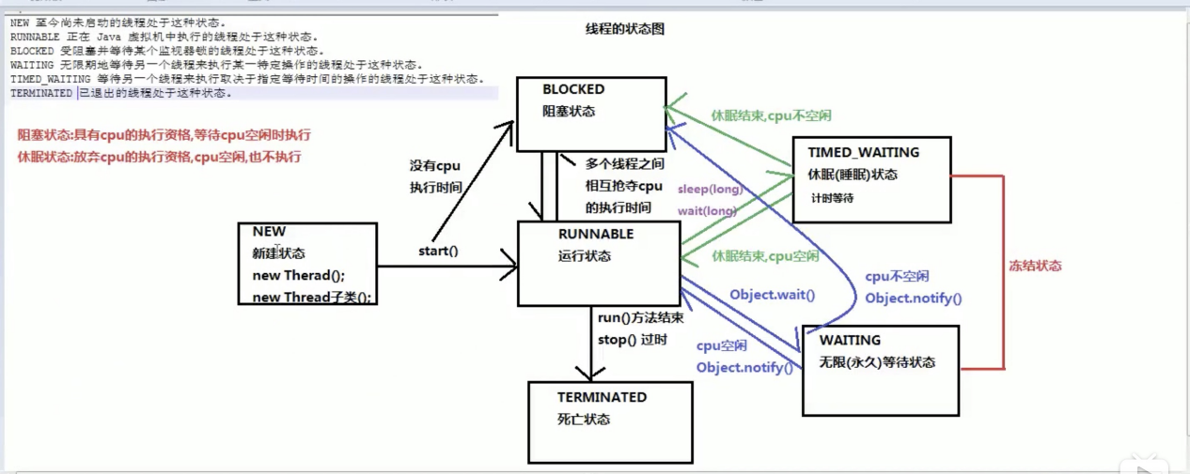

1_7_4_02_等待唤醒案例分析

1_7_4_03_等待唤醒案例代码实现

1_7_4_04_Object类中wait带参方法和notif

1_7_4_05_线程间通信

1_7_4_06_等待唤醒机制概述

1_7_4_07_等待唤醒机制需求分析

1_7_4_08_等待唤醒机制代码实现_包子类&包

1_7_4_09_等待唤醒机制代码实现_吃货类&测试

1_7_5_01_线程池的概念和原理

1_7_5_02_线程池的代码实现

1_7_6_01_函数式编程思想概述

1_7_6_02_冗余的Runnable代码

1_7_6_03_编程思想转换&体验Lambda的更优

1_7_6_04_Lambda标准格式

1_7_6_05_Lambda表达式的无参数无返回值的

1_7_6_06_Lambda表达式有参数有返回值的

1_7_6_07_Lambda表达式有参数有返回值的练

### finally代码块

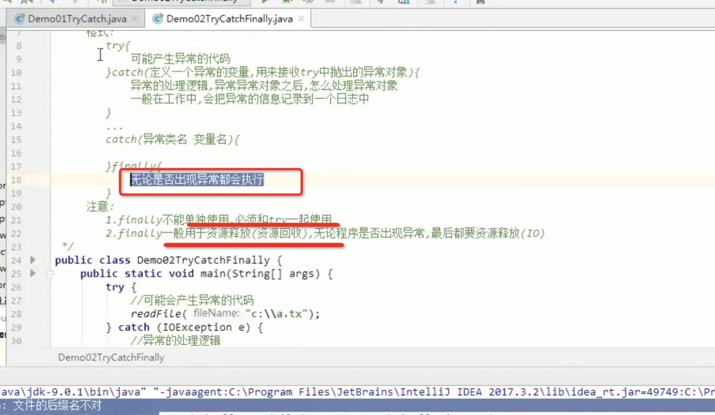

## 常见问题列表

### 1读过什么书？有什么收获？

### 2工作中遇到过什么难题是如何解决的？

缓存和DB如何保持一致性

Redis 防止击穿？

Spring AOP的原理

Spring IOC 的原理

Redis 的数据类型有哪几种？分别是什么？

为什么要使用RabitMQ ?

错峰

哪一个map 是线程安全的？

Con

熟悉那些排序方法？二叉数排序？

三个字段 ？索引优化？

为什么hashmap 要手动初始化长度？